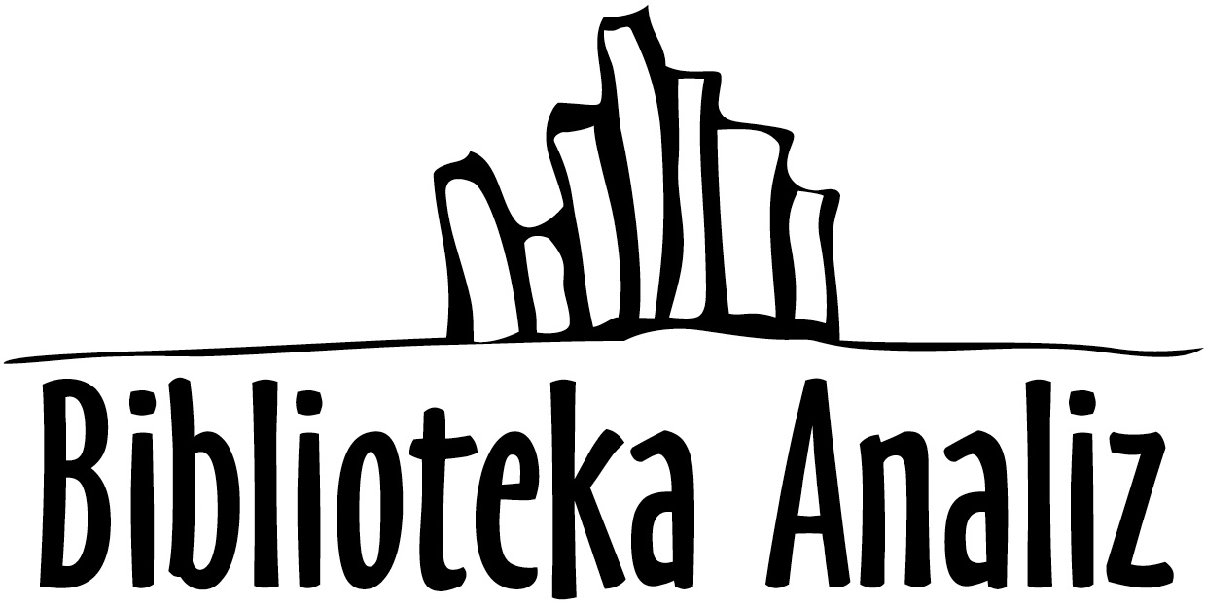
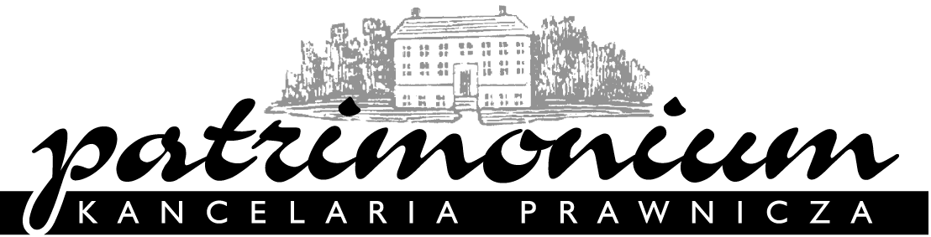

Biblioteka Analiz Sp. z o.o. Kancelaria Prawnicza Patrimonium

Mazowiecka 6/8 p. 416, 00-048 Warszawa Elektoralna 17/17, 00-137 Warszawa
tel.: 22 828 36 31, faks: 22 827 93 50 tel./faks: +22 827 76 89, 826 82 59
www.rynek-ksiazki.pl www.patrimonium.com.pl

Zapraszamy do udziału w szkoleniu:

„Podstawy prawa autorskiego

- aspekty praktyczne w działalności gospodarczej i kulturalnej”

Termin: 7 listopada 2017 r.
Warszawa, godz. 9.30-17.00

Celem szkolenia jest zapoznanie słuchaczy z podstawowymi zagadnienia prawa autorskiego, z uwzględnieniem prowadzonej działalności gospodarczej lub zawodowej, a także ugruntowanie wiedzy z zakresu prawa autorskiego. Omówione zostaną kluczowe założenia i rozwiązania przyjęte w ustawie z 4 lutego 1994 r. o prawie autorskim i prawach pokrewnych, z uwzględnieniem regulacji międzynarodowego prawa autorskiego oraz dyrektyw Unii Europejskiej z tego zakresu. Uzyskana wiedza ma pozwolić słuchaczom m.in. na świadome i zgodne z prawem korzystanie z materiałów objętych ochroną prawa autorskiego w praktyce zawodowej oraz wykazywanie przez nich dbałości o ochronę własnych praw autorskich.

Szkolenie jest adresowane do redaktorów, właścicieli i pracowników domów wydawniczych, agencji reklamowych, agencji fotograficznych, agencji public relations, agencji tłumaczeń, agencji literackich, kadry zarządzającej, product managerów, pracowników marketingu i działów public relations, pracowników działów handlowych, twórców, w tym pisarzy, tłumaczy, muzyków, pracowników naukowych oraz innych osób zajmujących się i zainteresowanych problematyką prawa autorskiego w działalności gospodarczej i zawodowej.

Program szkolenia:

- Co to jest prawo autorskie?
- definicje prawa autorskiego
- miejsce prawa autorskiego w systemie prawnym
- Źródła prawa autorskiego.
- regulacje prawa autorskiego w prawie krajowym
- regulacje prawa autorskiego w prawie międzynarodowym
- regulacje prawa autorskiego w prawie europejskim
- Utwór jako przedmiot prawa autorskiego.
- definicja utworu
- wyłączenia ustawowe
- rodzaje utworów (m.in. utwory inspirowane, utwory zależne, utwory zbiorowe i zbiory utworów, utwory z zapożyczeniami)
- Podmiot prawa autorskiego.
- autor i jego pozycja
- współtwórczość
- twórca-pracownik (utwory pracownicze)
- spadkobierca
- nabywca autorskich praw majątkowych
- Treść prawa autorskiego.
- autorskie prawa osobiste
- autorskie prawa majątkowe
- Czas trwania autorskich praw majątkowych.
- Dozwolonych użytek chronionych utworów.
- dozwolony użytek osobisty
- dozwolony użytek publiczny (m.in. prawo cytatu)
- Umowy prawa autorskiego.
- rodzaje umów prawa autorskiego
- forma umów prawa autorskiego
- przedmiot umowy
- wynagrodzenie
- pola eksploatacji
- przyjęcie utworu; usterki utworu
- nadzór autorski
- odstąpienie/wypowiedzenie umów prawa autorskiego
- Prawa pokrewne – kategorie, charakterystyczne cechy, czas i zakres ochrony.
- Organizacje zbiorowego zarządzania prawami autorskimi i prawami pokrewnymi.
- co to jest zbiorowy zarząd – celowość i zasady działania organizacji zbiorowego zarządzania
- organizacje zbiorowego zarządzania w Polsce i innych systemach prawnych
- tabele wynagrodzeń i ich zatwierdzanie
- Komisja Prawa Autorskiego – procedury, kontrola sądowa orzecznictwa, udział użytkowników w postępowaniu
- Odpowiedzialność z tytułu naruszenia praw autorskich.
- odpowiedzialność cywilna
- odpowiedzialność karna

Wykładowca: Joanna Hetman-Krajewska – adwokat i radca prawny, członek Izby Adwokackiej w Warszawie oraz Okręgowej Izby Radców Prawnych w Warszawie. Ukończyła
z wynikiem bardzo dobrym aplikację radcowską prowadzoną przez Okręgową Izbę Radców Prawnych w Warszawie. Absolwentka studiów prawniczych na Wydziale Prawa i Administracji Uniwersytetu Warszawskiego oraz studiów magisterskich o specjalności kultura amerykańska w Ośrodku Studiów Amerykańskich UW. Ukończyła liczne kursy dokształcające, m.in. z zakresu prawa autorskiego, ochrony baz danych, prawa konsumenckiego, prawa pracy, prawa upadłościowego, prawa spółek, prawa europejskiego. Autorka publikacji „Prawo Langa. Ustawowa regulacja cen książek”, skryptu „Podstawy prawa własności intelektualnej” oraz wprowadzenia do ustawy o prawie autorskim i prawach pokrewnych, a także wielu artykułów traktujących o aktualnych problemach prawnych, ukazujących się na łamach „Rzeczpospolitej”, „Biblioteki Analiz” i „Magazynu Literackiego Książki”. Prowadzi praktykę zawodową w Kancelarii Prawniczej PATRIMONIUM w Warszawie, specjalizującej się w prawnej obsłudze rynku wydawniczego oraz innych podmiotów zaangażowanych w obrót prawami autorskimi. Zajmuje się działalnością szkoleniową, prowadząc szkolenia i konferencje z zakresu prawa własności intelektualnej. Inicjatorka i wykładowca na Studiach Podyplomowych „Edytorstwo i Rynek Książki” w Warszawskiej Wyższej Szkole Humanistycznej im. Bolesława Prusa w Warszawie. Wykładowca prawa własności intelektualnej na Uniwersytecie im. Kardynała Stefana Wyszyńskiego. Członek Komisji Prawa Autorskiego przy Ministrze Kultury (czwarta kadencja). Ukończyła z wynikiem bardzo dobrym studia doktoranckie w Instytucie Nauk Prawnych PAN. W trakcie przygotowywania rozprawy doktorskiej.

Zgłoszenia przyjmujemy do 30 października 2017 r.

Informacje organizacyjne

Termin szkolenia: 7 listopada 2017 r., w godz. 9.30-17.00
Miejsce: Warszawa

Koszt udziału jednej osoby: 550 zł od osoby + 23 proc. VAT (koszt obejmuje: udział w szkoleniu, materiały szkoleniowe, serwis kawowy, obiad, certyfikat uczestnictwa). Przy zgłoszeniu minimum 3 osób z danej firmy – koszt uczestnictwa wynosi 500 zł + 23% VAT od osoby.

Kontakt w sprawie szkoleń:

Ewa Zając: ewa_zajac@rynek-ksiazki.pl
Ewa Tenderenda-Ożóg: ewa@rynek-ksiazki.pl

tel. 22 828 36 31
www.rynek-ksiazki.pl/szkolenia

